DE:TMP:BAS:DTON:BOR

BOTTOM OVERLAY
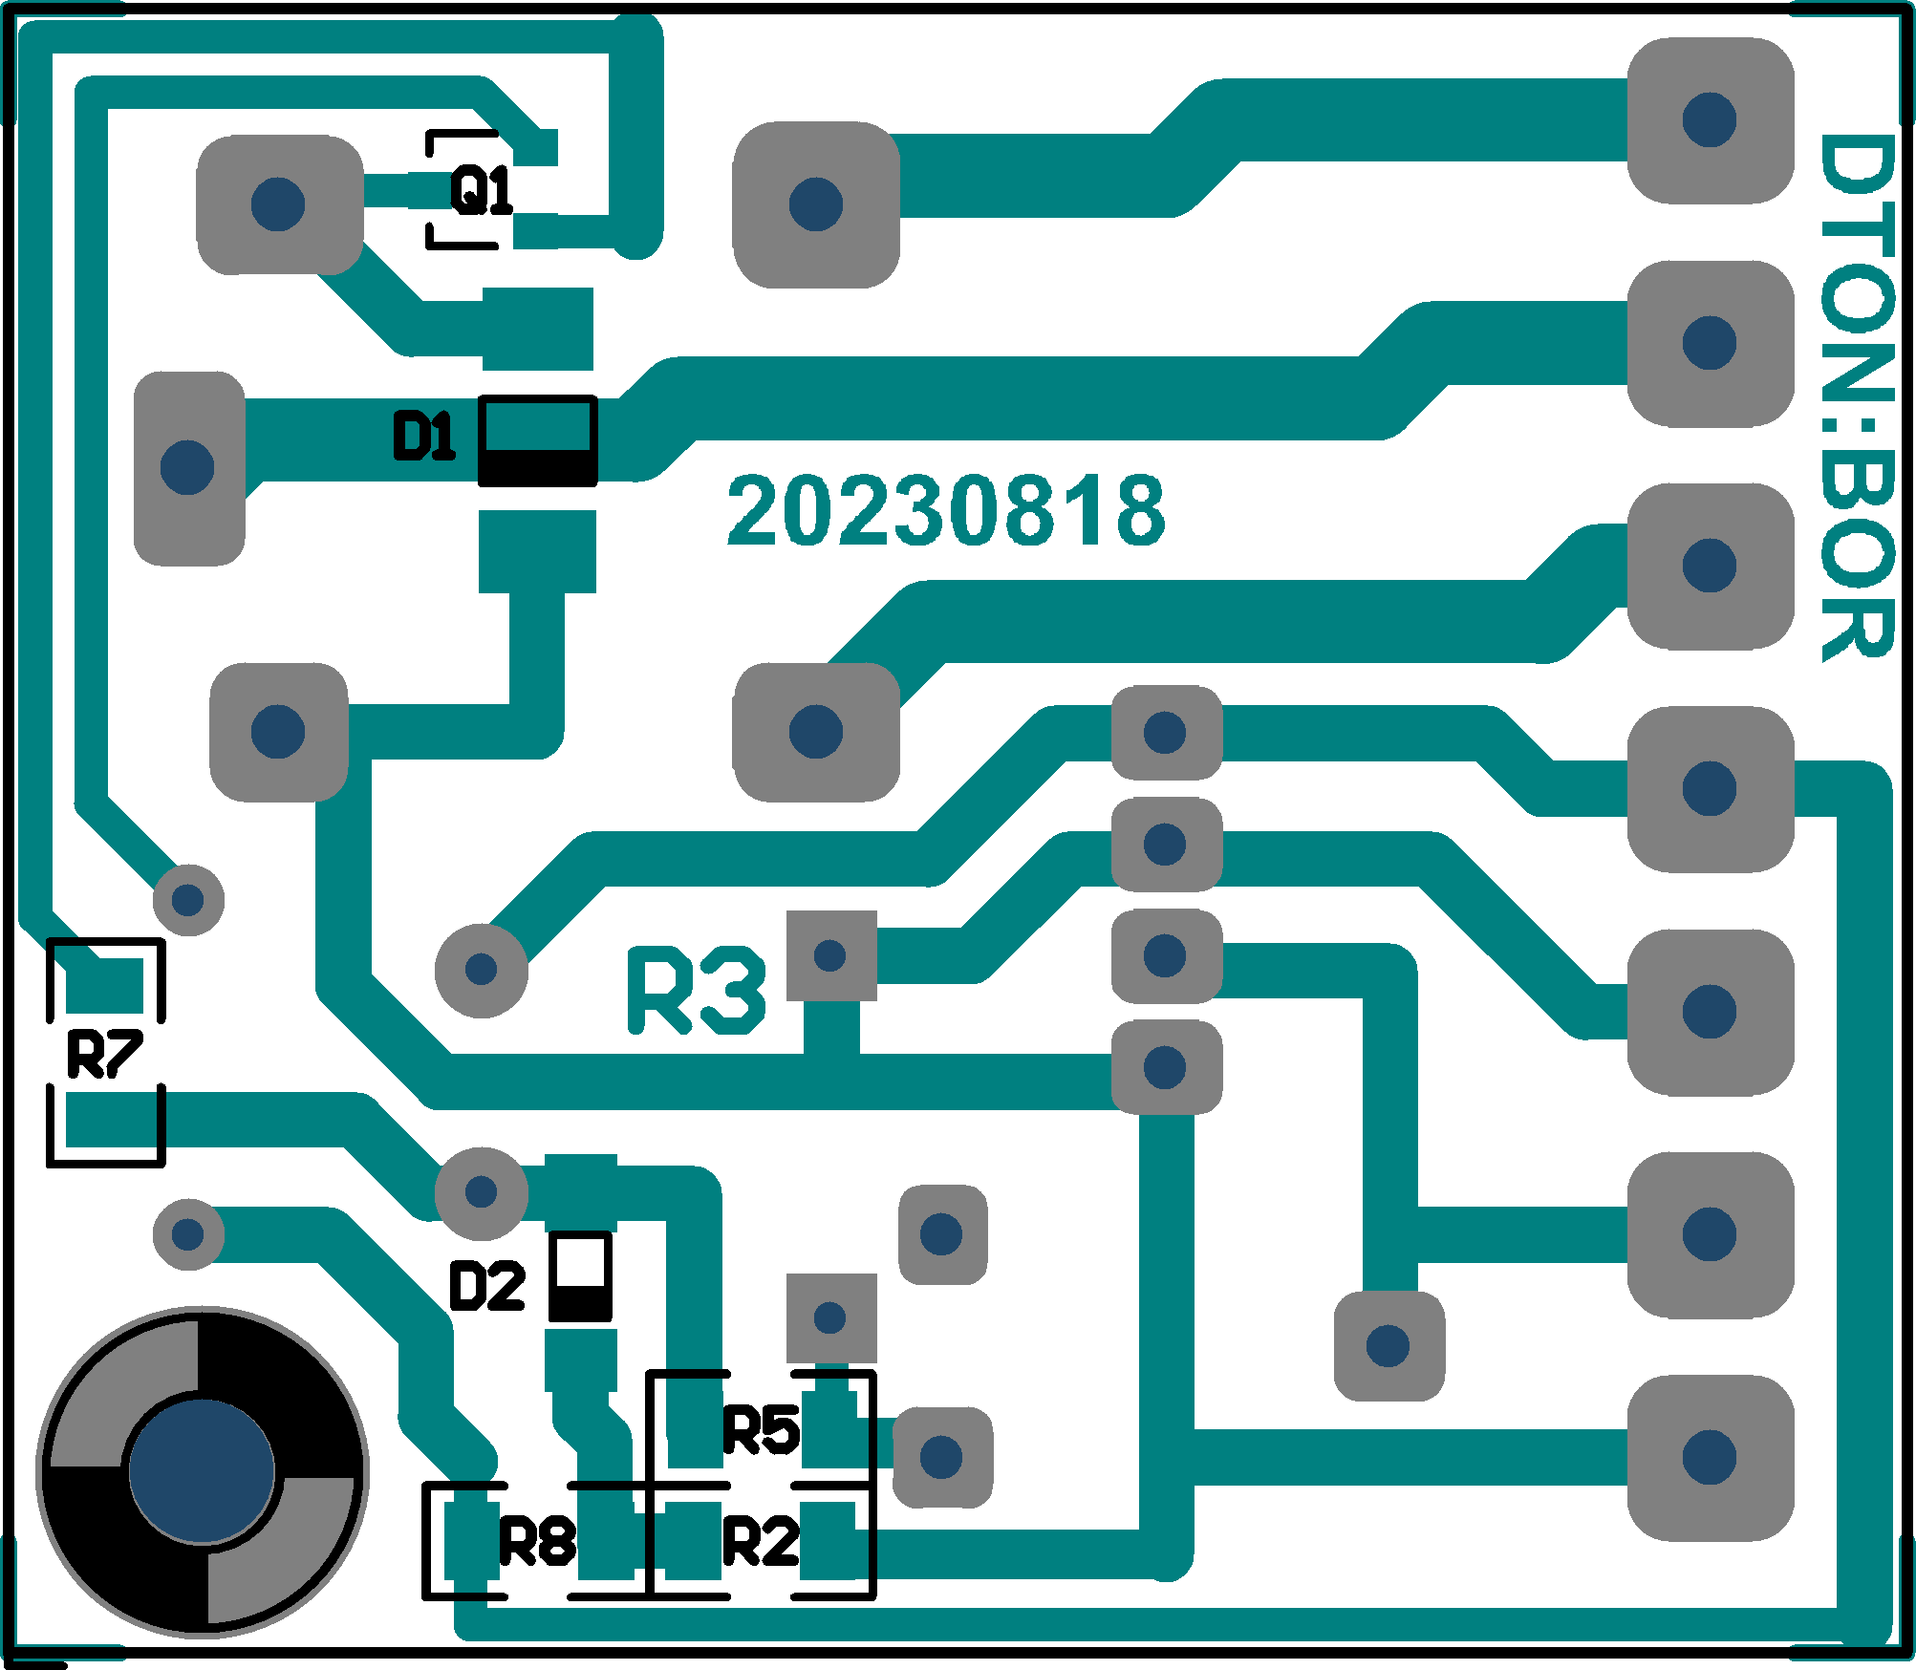

TOP OVERLAY
